令和８年３月吉日
新 合 格 者 様 ・ 会 員 の 皆 様
公益社団法人 日本技術士会四国本部
本部長 天羽 誠二

第一次試験合格者祝賀会・第６１回修習技術者支援セミナーのご案内

拝啓 時下益々ご健勝にてご活躍のこととお慶び申し上げます。
さて、公益社団法人日本技術士会四国本部では、修習技術者（技術士第一次試験合格者及びJABEE認定課程終了者）並びに若手技術士の皆様を対象に、修習技術者支援セミナーを開催致します。
今回は、このたび技術士第一次試験に合格し修習技術者になられた皆様を紹介させていただくとともに、今から技術士を目指していく際に修習すべき内容、取組み方等について技術士第二次試験合格体験談も通じて学べる場を予定しています。
修習技術者だけでなく、修習技術者を指導する技術士で技術者教育に携わる指導者等、幅広い技術者にもご活用いただける内容となっています。
本セミナーへのご出欠については、ＦＡＸ（添付の申込書）もしくは四国本部ホームページの「申込フォーム」にて、令和８年４月３日（金）までにお知らせ願います。
敬具
記

１．日 時 令和８年４月１１日（土） 14：00 ～ 17：00（受付13：30～）
２．場 所 復建調査設計㈱四国支社4F大会議室
高松市錦町1-3-9 TEL：050-9002-4654（別紙案内図参照）
３．修習技術者支援セミナー 14：00 ～ 17：00 【IPD(CPD)＝3.0h】
① 技術士試験と修習のあり方について 14：00 ～ 14：50
日本技術士会四国本部 修習技術者支援委員会 新家 研蔵 氏
② 技術士第二次試験合格体験談 14：50 ～ 15：50
令和6年度合格者 3名

【休 憩】 15：50 ～ 16：00

③ 令和7年度第一次試験合格者紹介 16：00 ～ 16：10

④ 情報交流会 16：10 ～ 17：00

４．第一次試験合格祝賀会 17：30 ～ 19：30
セミナー会場付近の居酒屋での開催を予定しています。詳細はセミナー申込者へ別途ご連絡いたします。

５．参加費
ｾﾐﾅｰ=新合格者・学生・一般：無料、会員：1,000円、その他CPD行事受講証が必要な方：2,000円
祝賀会=新合格者：1,000円、新合格者以外：5,000円
※当日、会場にて徴収させていただきます。

６．開催機関等 主催：公益社団法人 日本技術士会四国本部
申し込み受付の返信は致しませんので、特にご連絡がなければ、そのまま会場にお越し下さい。
〈問い合わせ先〉公益社団法人 日本技術士会四国本部 事務局
〒760-0067 香川県高松市松福町２丁目15-24 香川県土木建設会館３Ｆ
TEL 087-887-5557 FAX 087-887-5557 E-mail：ipej-shikoku@me.pikara.ne.jp
会場案内図
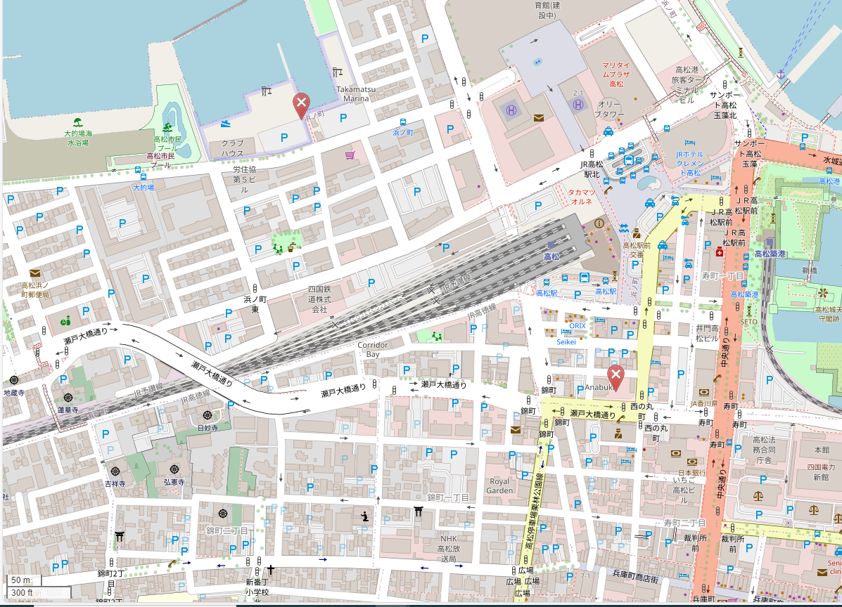
会場：復建調査設計㈱四国支社
JR高松駅
(c)OpenStreetMap contributors
会場位置図（復建調査設計㈱四国支社：高松市錦町1-3-9）

FAX:087-887-5558公益社団法人日本技術士会四国本部事務局行き
令和８年４月１１日（土）開催
申 込 書
第一次試験合格者祝賀会・
第61回修習技術者支援セミナー CPD(IPD)=3.0h 出席 ・ 欠席
修習技術者ＩＰＤ、技術士ＣＰＤ、技術士技術士制度に関する
情報提供の希望（○印記入）注2)

（今後の情報提供を） 希望する ・ 希望しない

氏 名
区 分  （該当する区分に○をお付け下さい） | 学生 ・ 一般市民  技術士 ・ 技術士補（日本技術士会 会員） ・  技術士 ・ 技術士補（日本技術士会 非会員） ・  修習技術者(※)・令和7年度第一次試験合格者
技術部門
勤務先・学校名
連絡先  注2) | 〒  TEL FAX  E-mail
※修習技術者：技術士第一次試験合格者(令和元年度以前)及びJABEE認定課程修了者
注１）申込みは申込書」をFAXしていただくか、もしくは四国本部ホームページの「申込フォーム」よりお申込み下さい。※Eメールでのお申込みは受け付けておりません。
問合先：〒760-0067 高松市松福町２丁目15-24
公益社団法人 日本技術士会四国本部事務局 （香川県土木建設会館 ３階）
ＴＥＬ 087-887-5557 ＦＡＸ 087-887-5558

Ｅ-mail：ipej-shikoku@me.pikara.ne.jp
注２）ＩＰＤ（CPD）等の情報提供は、電子メールに限る場合があります。希望される方は、Ｅメールアドレスを必ず記入して下さい。
注３）記入して頂いた情報は、個人情報保護法に基づき、希望された方に対するＩＰＤ(CPD）、技術士制度等に関する情報提供以外の目的で利用することはありません。

